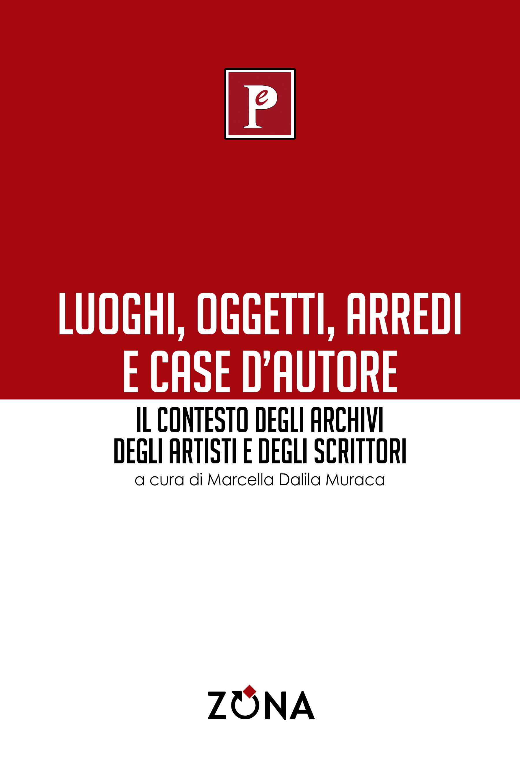
Luoghi, oggetti,
arredi e case d’autore
Il contesto degli archivi
degli artisti e degli scrittori
a cura di Marcella Dalila Muraca

Editrice ZONA, 2025
libro pp. 264 – EURO 30
– ISBN 9788864383996
Collana Rossocorpolingua, diretta da Cetta Petrollo

Luoghi, oggetti, arredi e case d’autore riunisce i contributi presentati a tre convegni organizzati dall’Associazione Pagliarani in collaborazione con la Fondazione Baruchello - “Ri-vedo. Fondi fotografici d’autore. Storie, fisionomie, tutela” (2024), “Lettere, agende, appunti e memorie” (2024) e “Luoghi, oggetti, arredi e case d’autore. Il contesto degli archivi degli artisti e degli scrittori” (2025) - insieme ad alcuni contributi nati dal gruppo di lavoro “I luoghi della poesia” in occasione del convegno della CAIS-Canadian Association for Italian Studies, tenutosi online e a Bologna nel 2025. Questa pubblicazione continua a indagare il contesto e le fonti entro cui nasce e si alimenta l’opera artistica, approfondendo alcuni aspetti, spesso poco conosciuti che accompagnano, nel percorso verso la creazione, la genesi e la trasformazione degli oggetti, visivi e letterari.

Interventi di Caterina Borelli, Eleonora Cardinale, Benedetta Carpi De Resmini, Antonio D'Ambrosio, Mauro Distefano, Elisa Donda, Monica Fabbri, Serena Ferrando, Giovanni Fontana, Ottavia Galloni, Giuseppe Garrera, Sara Gregori, Barbara Mancini, Sara Massafra, Silvia Moretti, Marcella Dalila Muraca, Marco Palladini, Francesco Pascali, Cetta Petrollo Pagliarani, Chiara Portesine, Giorgia Sciuto, Ilaria Serra, Carla Subrizi, Nicoletta Trotta.

Editrice ZONA
Genova – 338.7676020
info@editricezona.it – editricezona.it

